3.

**A.** **slovníky:**

* vysvetliť slovo lexikografia
* vymenovať a vysvetliť druhy slovníkov, vedieť podľa obrázka o aký slovník ide, vediet slovo rozpisat ako v slovníku – budeme mať slovnik
* vedieť vysvetliť lexikálny význam slov
* zaradiť zápisy zo slovníkov

**B. Humanizmus a renesancia:**

* vysvetliť pojmy H a R – def, aké jazyky sa používali, zakladateľ, v podstate všechno..
* objasniť spoločenskú situáciu vo svete a u nás
* vysvetliť pojmy: r. individualizmus, senzualizmus, realizmus, racionalizmus
* vysvetliť diela: Dekameron (+charakteristika postáv), Don Quijote ...(známe frazeologizmy), Sonety pre Lauru, Knižka o spoločenských ...
* charakterizujte sonet (Francesco dáky) a pikareskný román (Don Quijote...)
* Knižka o spoločenských vrstvách v štáte...charakterizovať

# A. Slovníky

**LEXIKOGRAFIA** – náuka, ktorá sa zaoberá zostavovaním slovníkov

## DRUHY SLOVNÍKOV

* *malé* - vreckový slovník
* *veľké* - pravidlá slovenského pravopisu

* *elektronické* - na počítači
* *knižné* - v podobe knihy: výkladový, pravopisný, ortoepický, homonymický, synonymický, frazeologický, etymologický, prekladový, cudzích slov

→ *encyklopedické*-v skratke sa v nich hovorí o veciach, zvieratách, ľuďoch, vlastnostiach, rôznych javoch → *jazykovedné*

Obrázok, na ktorom je text, snímka obrazovky, písmo, čierno-biela

Obsah vygenerovaný pomocou AI môže byť nesprávny.**KODIFIKAČNÉ PRÍRUČKY:**

1. Pravidlá slovenského pravopisu
2. Pravidlá slovenskej výslovnosti
3. Krátky slovník slovenského jazyka
4. Morfológia slovenského jazyka

## 1.VÝKLADOVÉ SLOVNÍKY

✓ *Slovník súčasného slovenského jazyka (SSSJ)*

* je to viaczväzkový slovník, v ktorom sa nachádza celá slovná zásoba slovenského jazyka s vysvetlením výrazov
* postupne pribúdajú nové vydania ✓ *Slovník cudzích slov*
* slová, ktoré nemajú slovenský pôvod, je tu vysvetlený význam slova spolu s tým, z ktorého jazyka. dané slovo pochádza
* obsahuje gramatickú charakteristiku, údaje o pôvode, slovenský výraz
* známy je napr. Slovník cudzích slov, Krátky slovník cudzích slov

✓ *Krátky slovník slovenského jazyka*

* najpoužívanejšie slová slovenského jazyka s vysvetlením ich významov
* pri problematických slovách je uvedená aj výslovnosť a základné poučenie o gramatike a pravopise. Obsahuje okolo 60 000 slov

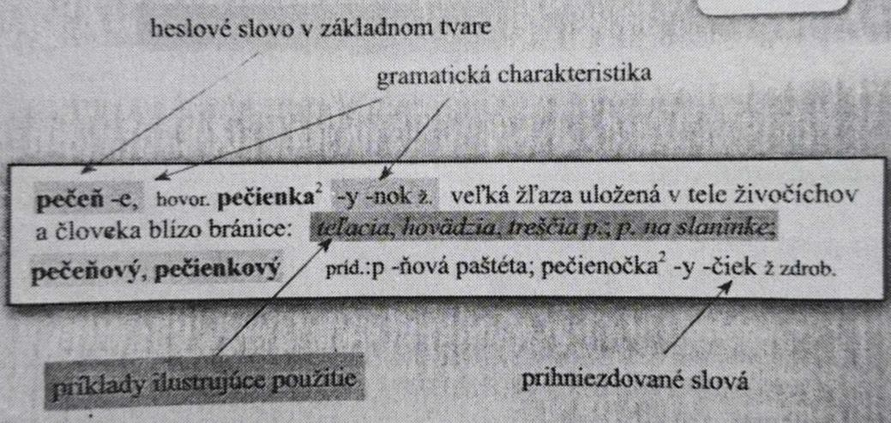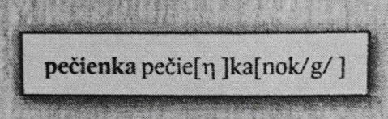

✓

*Orteopický slovník*

je slovník spisovnej výslovnosti, je normatívnym slovníkom

slová uvádza

v

abecednom poradí a foneticky zapísanú výslovnosť

nachádza

sa

v diele Ábela Kráľa

-

Pravidlá slovenskej

výslovnosti

## Obrázok, na ktorom je text, snímka obrazovky, písmo, štvorec Obsah vygenerovaný pomocou AI môže byť nesprávny.

## 2.PRAVOPISNÉ SLOVNÍKY

✓ *Pravidlá slovenského pravopisu*

* kodifikačná príručka, ktorá kodifikuje základné pravidlá písania slov a ich tvarov
* okrem slovníkovej časti prinášajú aj poučky a pravidlá - za pravopisnou častou je zoznam slovenských obcí

## 3.SYNONYMICKÉ SLOVNÍKY

✓ *Malý synonymický slovník/Synonymický slovník slovenčiny*

* obsahuje slová významovo rovnaké ale zvukovo odlišné
* obsahuje synonymické dvojice a synonymické rady
* môže obsahovať aj rozličné stupne expresivity a určuje príslušnosť slov k jazykovému štýlu - známy je napr. Malý synonymický slovník, Synonymický slovník slovenčiny

## 4.FRAZEOLOGICKÝ SLOVNÍK

✓ *Malý frazeologický slovník*

* obsahuje frazeologizmy a vysvetľuje ich význam
* je usporiadaný heslovite/abecedne
* z daného frazeologizmu nájdeme základné, slovo a to si vyhľadáme v slovníku podľa abecedy, napr. Kto druhému jamu kope, sám do nej padne

## 5.ĎALŠIE SLOVNÍKY

* *Slovník slovenských nárečí* - zaznamenáva slovnú zásobu slovenských miest a nárečí
* *Frekvenčný slovník slovenčiny* - obsahuje najpoužívanejšie slová v našom jazyku (9500 slov)
* *Retrográdny slovník* - azda, gazda, polgazda, jazda, medzijazda, krasojazda. rozjazda, garazda,.. = slúži na vyhľadávanie rýmov
* *Historický slovník slovenského jazyka* - predstavuje slovenčinu z predspisovného obdobia, od najstarších dôb, tak ako je zachovaná v rozličných písomnostiach zachytáva slová do 18. storočia

**LEXIKÁLNY VÝZNAM SLOV** – (vecný obsah slova), niečo označuje, pomenúva, býva uvedený vo výkladových slovníkoch ako napr. Slovník slovenského jazyka alebo Slovník cudzích slov

**GRAMATICKÝ VÝZNAM** – schopnosť slova vyjadriť gramatické kategórie, dom: podstat. meno (muž.

rod, singulár, nominatív), nadradený vetný člen

**ÚPLNÝ VÝZNAM** – lexikálny + gramatický

**SÉMANTICKÝ TROJUHOLNÍK** 2. POJEM budova, stavba na bývanie

(zovšeobecnenie, definícia, obsah)

1. OBJEKT, VEC

(existuje v realite)

3. POMENOVANIE (slovo, ktoré pomenúva predmet) dom, haus , home ...

# B. Humanizmus a Renesancia

## HUMANIZMUS

* z latinského slova humanus = ľudský
* pestuje sa v učených a školských kruhoch
* sústreďuje sa na štúdium, napodobňovanie a preklady antických autorov
* používa latinčinu
* vedúca osobnosť: Erazmus Rotterdamský, chcel spojiť antiku a kresťanstvo
* prácu humanistov podporil vynálezca kníhtlače Nemec Ján Gutenberg (1445)

## RENESANCIA

* z fr. renaissance = obroda, znovuzrodenie, zahŕňa všetky prúdy, ktoré narúšajú stredovekú ideológiu, hlavne výtvarné a slovesné umenie
* orientuje sa na pozemský život a jeho prežívanie, postavy vnímajú svet všetkými zmyslami
* hrdinom je človek, ktorý stojí v protiklade so stredovekým človekom (oddanosť, pokora, askéza = rytier, mních, pustovník, ...)
* *renesančný individualizmus* = hrdina je jednotlivec s individuálnym charakterom. Teší sa zo života, rád pije, jedia, zabáva sa. Svet vníma všetkými zmyslami (zrak, chuť, ...)
* *renesančný senzualizmus* = hrdina vníma premenlivosť sveta, viera mu nestačí, realitu chce vidieť, dotknúť sa jej, overiť si jej pravosť
* *renesančný racionalizmus* =
* *renesančný realizmus* =
* literatúra sa píše v národných jazykoch

## SPOLOČENSKÁ SITUÁCIA

* zámorské plavby a objavy pomohli ľuďom zbaviť sa povier (objavenie Ameriky 1492)
* nové objavy otriasli autoritou Cirkvi a posilnili vieru v rozum a vedu (Galileo, Koperník-heliocentrický názor na usporiadanie slnečnej sústavy)
* vďaka zámorskému obchodu bohatli mestá (Miláno, Florencia, Benátky), a preto bohatí obyvatelia žiadajú právo na slobodný rozvoj človeka. Od jeho šikovnosti záleží zaradenie sa do, spoločenskej vrstvy (opak stredoveku)
* učenci sa nazývajú humanisti, zaujímajú sa o poznanie človeka a prírody
* myšlienkový smer, ktorý hlásajú sa nazýva humanizmus

## SPOLOČENSKÁ SITUÁCIA NA SLOVENSKU

* po porážke uhorských vojsk v bitke pri Moháči (august 1526) ľudia na území Slovenska museli čeliť nájazdom Turkov a žoldnierskym vojskám, ktoré mali Turkov vyhnať.
* vznikali náboženské nepokoje medzi katolíkmi a evanjelikmi (dôsledok reformácie Nemecku), sedliacke a protihabsburské povstania

**H A R NA SLOVENSKU:**

* slovenská literatúra sa vyvíjala Uhorsku, vďaka sobášu Mateja Korvína s talianskou princeznou Beatrice Aragónskou sa renesancia dostala k nám pomerne skoro
* na kráľovský dvor prišli astrológovia, architekti, ... a civilizovaný spôsob života začala napodobňovať šľachta, zemania, duchovní, ...
* dôraz sa kládol na výchovu v školách a seminároch
* popri latinčine sa na Slovensku udomácnila aj slovakizovaná čeština

## 1) RENESANČNÁ NOVELA

**Dekamero***n*

* súbor 100 noviel, ktoré si rozprávalo 7 žien a 3 muži na florentskom vidieku počas morovej epidémie, každý deň mali inú tému 10 ľudí, 10 tém

dej: právnik Forese a jeho priateľ maliar Giotto si išli pozrieť svoj majetok. Stretli sa a spolu pokračovali. Zasiahol ich dážď, obaja sa ponáhľali schovať do domu roľníka. Prešli kus cesty a boli celí mokrí. Potom sa vyjasnilo a Forese sa spýtal Giotta, že keby ho niekto stretol či by si myslel že je maliar. Giotto mu to vrátil. Forese uznal chybu a obaja to zobrali s humorom.

* hlavné postavy: Sudca (právnik) messer Forese: obyčajný človek, škaredý, ale šikovný v zákonoch, cestoval ako obyčajný človek na kobyle, posmieval sa Giottovi = uštipačný, že je taký ufúľaný, že by nikto nepovedal, že je nadaný maliar. Forese si chybu uznal

Giotto: obyčajný človek, skromný, nadaný maliar, maľby sa veľmi podobali skutočnosti, cestoval na starom koni v ošúchaných šatách. Posmešky vrátil Foresemu, aj on bol taký špinavý, že by nik nepovedal, že je nadaný advokát, ,,svetlo florentskej slávy‘‘

* znaky renesancie:
  1. Príbeh z každodenného život
  2. Humorný príbeh
  3. Reálne postavy s chybami a cnosťami
  4. Próza v národnom jazyku
  5. Proti stredovekému Memento mori! (Pamätaj na smrť!) stavia oslavu zmyselného radostného života
  6. Zobrazuje všetky spoločenské vrstvy a rôzne typy ľudí
  7. Odmieta faloš a prináša novú renesančnú morálku, kde kladné vlastnosti nie sú typické len pre jednu spoločenskú vrstvu
  8. Kritizuje najmä meštianstvo, šľachtu a cirkev, hlavne ich túžbu po majetku. Cirkev toto dielo na istý čas zakázala a nakoniec aj sám autor po rokoch prehodnotil svoje dielo.

## 2) ROMÁN

* vznikol zo stredovekého eposu, viazaná aj neviazaná forma
* mal zábavnú funkciu a preto ho zaradujeme k nízkym žánrom
* hl. predstaviteľ: Miguel de Cervantes y Saavedra

**Dômyselný rytier Don Quijote de la Mancha**

* román má 2 časti skladá sa z niekoľkých príbehov čiže nemá pevnú dejovú líniu
* hl. postavou je picaro čiže veselý tulák alebo šibal, ktorý putuje z miesta na miesto → *pikareskný román*
* dielo ma byť povodne paródiou na čítanie stredovekých rytierskych eposov no nakoniec sa stalo vzorom ľudských ideálov, ktoré platia dodnes
* hlavné postavy: Don Quijote: asi 50 r. schudobnený šľachtic, poblaznený, zažíva poníženie, sám seba nazýva ‘‘rytierom smutnej postavy‘‘ – rojko

Sancho Pansa: nevzdelaný sedliak, ktorý predstavuje ľudovú múdrosť, vedel že ak pôjde na cestu s Donom Quijotom tak sa mu to oplatí, dostane ostrov, na ktorom môže panovať iba človek, ktorý vyniká v týchto vlastnostiach – bohabojný, múdry, poznať sám seba, nemá sa hanbiť za svoj pôvod, spravodlivý pravdovravný

* frazeologizmy z diela: boj s veternými mlynmi – zbytočne vopred prehraný boj

vyschol mu mozog – ohlúpol mal toľko rozumu ako v komárovi sadla – nevzdelaný dej: španielsky šľachtic Quijano miluje rytierske romány. Predá všetok majetok aby si ich nakúpil. Z tých románov mu prepne a vydá sa do sveta aj so svojim pomocníkom Sanchom Panzom naprávať krivdy a konať hrdinské činy. Každému je na posmech. Raz si mysli, že vidí obrov ale v skutočnosti to sú veterne mlyny. Na koniec sa chorý vracia domov a zomiera. V závere odkaze svoj majetok neteri pod podmienkou, že sa nevydá za človeka, ktorý číta rytierske romány.

* znaky renesancie:
  1. Sancho Panza je reálna postava z reálneho života
  2. Don Quijote predstavuje postavu šibala, tuláka čiže picara
  3. toto dielo je paródia na stredoveké rytierske eposy
  4. je to kritika bigotného stredovekého Španielska (veľmi pobožný)

## 3) SONET

* krátka báseň
* hl. predstaviteľ: talian Francesco Petrarca, ktorý vydal zbierku veršov Spevník, ktorá vyšla na SK pod názvom **Sonety pre Lauru,** je napísaná v taliančine
* kompozícia: 4-4-3-3
* každá strofa ma tendenciu byt uzavretou myšlienkou
* 1. časť: 2 x 4 verše → Téza + Antitéza – hrdina sa hanbí, má pochybnosti o talente nedokáže vystihnúť krasu milovanej ženy, boji sa, že by ju sklamal
* 2. časť: 2 x 3 → Syntéza – túži jej to povedať no nedokáže jej to ani napísať, je zbabelec

## 4) BÁSNICKÁ SKLADBA

* rozsiahla báseň s niekoľkými časťami a motívmi
* zaradujeme ju do spoločenskej lyriky, pretože sa vyjadruje k občianskym a politickým situáciám vo vtedajšej dobe
* najčastejšie témy: záporne vlastnosti panovníka, vojny s Turkami, ... - najznámejší slovenský básnik Martin Rakovský

**Knižka o spoločenských vrstvách v štáte a príčinách prevratov v kráľovstvách**

* dielo je napísane v latinčine → humanisticky autor
* využil tu časomerný veršový systém, ktorý je založení na striedaní dlhých a krátkych slabík
* kompozícia: minimálne 2 časti, ktoré sú doplnené exemplami
* 1. časť: básnik vysvetľuje dôležitosť každej spoločenskej vrstvy v štáte,ľudí rozdeľuje podľa majetku na:
  1. boháčov – právnici a cirkev, sú lakomí, bažia po peniazoch, nechcú mať deti lebo to sú peniaze navyše
  2. chudobní – sedliaci, závidia a tom im spôsobuje bolesť
  3. obchodníci – nemajú ani málo ani veľa, je to zlata stredná cesta, títo ľudia sú štátnu najosožnejší
* 2. časť: básnik vysvetľuje príčiny nepokojov napr.: zlý panovník, bezbožní ľudia, chudoba, choroby